Міністерство Освіти І НАУКИ України
Національний університет "Львівська політехніка"

Інститут КНІТ
Кафедра ПЗ

ЗВІТ
До лабораторної роботи № 4
З дисципліни: “Технології ШІ в інженерії даних”
На тему: “Побудова рішення розпізнавання голосу з застосуванням ШІ”

Лектор:
асист. каф. ПЗ
Капковський Ю.І.

Виконав:
ст. гр. ПЗ-45
Хруставчук М.Л.

Прийняв:
асист. каф. ПЗ
Бауск О.Є.

« ____ » ________ 2025 р.
∑= _____ .

Львів – 2025
Тема роботи: Побудова рішення розпізнавання голосу з застосуванням ШІ.
Мета роботи: Отримати практичні навички роботи з глибинним навчанням для розпізнавання голосових даних використовуючи нейронні мережі.

TЕОРЕТИЧНІ ВІДОМОСТІ

Пошуково-доповнена генерація (RAG, Retrieval-Augmented Generation) – це підхід, який поєднує можливості пошукових систем і великих мовних моделей (LLM). Його мета – підвищити точність та обґрунтованість відповідей, доповнюючи запит користувача релевантною інформацією з зовнішніх джерел. На відміну від звичайних LLM, які відповідають лише на основі заздалегідь вивчених даних, RAG використовує актуальні документи (PDF, бази знань, текстові архіви), що дозволяє уникати галюцинацій та працювати з вузькоспеціалізованими матеріалами без перенавчання моделі.
RAG-конвеєр складається з трьох етапів.
- Пошук (Retrieval): вхідний запит перетворюється на ембединг, далі виконується семантичний пошук схожих фрагментів у базі ембедингів документа.
- Доповнення (Augmentation): знайдені частини тексту додаються до запиту як контекст, формуючи розширений промпт.
- Генерація (Generation): LLM генерує відповідь, використовуючи як сам запит, так і доданий контекст.
Основою RAG є ембедингова модель, яка перетворює текст у числові вектори. Схожість між векторами визначається косинусною відстанню або скалярним добутком. Перед створенням ембедингів великі документи розбиваються на чанки (підфрагменти), щоб покрити обмеження контекстного вікна моделі. Після цього ембединги зберігаються локально й використовуються для семантичного пошуку.
RAG широко застосовується в чат-ботах підтримки, корпоративних системах пошуку по документації, навчальних помічниках і будь-яких задачах, де відповідь повинна базуватися на конкретному джерелі, а не на загальних знаннях моделі.

ЗАВДАННЯ

- Погоджений викладачем перед виконанням текст скріпт.
- Опис задачі і пояснення чому цей скріпт є прийнятним (1 сторінка А4).
- Демонстрація працюючого ПЗ на комп'ютері студента.
- Графіки отриманих результатів (описано вище).

ХІД ВИКОНАННЯ

1. Опис задачі
У межах лабораторної роботи необхідно розробити програмне рішення, яке виконує автоматичне розпізнавання усного мовлення. Суть задачі полягає у тому, щоб система могла приймати на вхід короткі голосові фрагменти та аналізувати їх. Такий тип задач належить до прикладних напрямів штучного інтелекту та використовується в голосових асистентах, сервісах диктування, автоматичних підписах відео та в інтерфейсах, орієнтованих на голосове керування.
Для виконання роботи було обрано датасет, що складається з аудіофайлів і відповідних текстових транскрипцій, поданих у структурованому форматі TSV. Кожен запис містить шлях до аудіо та фразу, яка була вимовлена диктором. Датасет включає велику кількість прикладів, 5 різних мовців, варіації вимови та природні фрази побутового характеру. Завдяки цьому набір даних відображає реальні умови використання системи та дозволяє моделі коректно навчатися на живому мовленні, а не на штучно створених прикладах.
Обраний датасет є прийнятним для даної задачі, оскільки:
- Містить достатній обсяг записів для отримання коректної статистики.
- Включає різних дикторів, що допомагає уникнути переналаштування моделі під одну особу.
- Має транскрипції безпосередньо під кожен аудіофайл, що є обовʼязковою умовою для навчання та перевірки системи розпізнавання.
- Представлений у зручному форматі, який легко завантажувати та обробляти програмно.
- Містить мовлення природного типу, що дозволяє моделі узагальнювати знання для реальних сценаріїв використання.
Таким чином, задача полягає у створенні повного циклу обробки аудіоданих – від завантаження та розподілу прикладів до подальшої побудови моделі розпізнавання. Обраний датасет повністю відповідає вимогам лабораторної роботи, є репрезентативним та забезпечує можливість отримати коректні результати розпізнавання мовлення.

2. Код програми
Файл AI_04.ipynb
# --- Setup, Imports, Mount ---
!pip install datasets transformers jiwer soundfile librosa accelerate evaluate torchcodec matplotlib

from google.colab import drive
drive.mount('/content/drive')

import os
import pandas as pd
import torch
import librosa
import evaluate
import matplotlib.pyplot as plt
from tqdm import tqdm
from torch.utils.data import Dataset, DataLoader

from transformers import WhisperProcessor, WhisperForConditionalGeneration
import re # Додано для обробки рядків

# --- Load TSV + Split ---
dataset_path = "/content/drive/MyDrive/Colab Notebooks/Colab_Data/Lab_04Audio/Lab_04Dataset.tsv"
clips_dir = "/content/drive/MyDrive/Colab Notebooks/Colab_Data/Lab_04Audio/clips"

df = pd.read_csv(dataset_path, sep="\t")

from sklearn.model_selection import train_test_split
train_df, test_df = train_test_split(df, test_size=0.1, shuffle=True, random_state=42)

# Функція для очищення тексту від більшості пунктуації та приведення до нижнього регістру
def clean_label(text):
text = str(text).lower()
text = re.sub(r'[^а-яА-ЯёЁїЇєЄіІa-zA-Z\s]', '', text)
text = re.sub(r'\s+', ' ', text)
return text.strip()

# --- Preprocess Audio та Очищення Labels ---
train_inputs, train_labels_raw = [], []
test_inputs, test_labels_raw = [], []

for i in tqdm(range(len(train_df))):
row = train_df.iloc[i]
p = os.path.join(clips_dir, row["path"])
if not os.path.exists(p):
continue
a, _ = librosa.load(p, sr=16000, mono=True)
train_inputs.append(a)
train_labels_raw.append(str(row["sentence"]))

for i in tqdm(range(len(test_df))):
row = test_df.iloc[i]
p = os.path.join(clips_dir, row["path"])
if not os.path.exists(p):
continue
a, _ = librosa.load(p, sr=16000, mono=True)
test_inputs.append(a)
test_labels_raw.append(str(row["sentence"]))

# ОЧИЩЕННЯ ТРАНСКРИПЦІЙ
train_labels = [clean_label(t) for t in train_labels_raw]
test_labels = [clean_label(t) for t in test_labels_raw]

# --- WER / CER Setup ---
wer = evaluate.load("wer")
cer = evaluate.load("cer")

def infer_one(audio, processor, model, device):
inp = processor(audio, sampling_rate=16000, return_tensors="pt")
inp = {k: v.to(device) for k, v in inp.items()}
with torch.no_grad():
out = model.generate(
inp["input_features"],
max_length=256,
num_beams=3,
)
return clean_label(processor.batch_decode(out, skip_special_tokens=True)[0])

# --- Evaluate 3 Models BEFORE FT ---
models_to_test = {
"tiny": "openai/whisper-tiny",
"base": "openai/whisper-base",
"small": "openai/whisper-small"
}

before_results = {}

device = "cuda" if torch.cuda.is_available() else "cpu"
print(f"Використовується пристрій: {device}")

num_test_samples = 30
if len(test_inputs) < num_test_samples:
num_test_samples = len(test_inputs)

for name, mname in models_to_test.items():
print(f"\nТестування моделі: {name}")
processor = WhisperProcessor.from_pretrained(mname, language="uk", task="transcribe")
model = WhisperForConditionalGeneration.from_pretrained(mname).to(device)
preds, refs = [], []

for i in tqdm(range(num_test_samples)):
preds.append(infer_one(test_inputs[i], processor, model, device))
refs.append(test_labels[i])

before_results[name] = {
"wer": wer.compute(predictions=preds, references=refs),
"cer": cer.compute(predictions=preds, references=refs)
}
print(f"Результат для {name}: WER={before_results[name]['wer']:.4f}, CER={before_results[name]['cer']:.4f}")

# --- Fine-Tuning Whisper Tiny ---
MODEL_NAME_FOR_FT = "openai/whisper-tiny"

processor = WhisperProcessor.from_pretrained(MODEL_NAME_FOR_FT, language="uk", task="transcribe")
model = WhisperForConditionalGeneration.from_pretrained(MODEL_NAME_FOR_FT).to(device)

train_label_ids = [processor.tokenizer(t).input_ids[:128] for t in train_labels]
test_label_ids = [processor.tokenizer(t).input_ids[:128] for t in test_labels]

class WhisperTrainDataset(Dataset):
def __init__(self, x, y):
self.x = x
self.y = y
def __len__(self):
return len(self.x)
def __getitem__(self, idx):
return {"audio": self.x[idx], "labels": self.y[idx]}

def collate_fn(batch):
audios = [b["audio"] for b in batch]
labels = [b["labels"] for b in batch]

feat = processor.feature_extractor(audios, sampling_rate=16000, return_tensors="pt")
lab = processor.tokenizer.pad({"input_ids": labels}, padding=True, return_tensors="pt")["input_ids"]

lab[lab == processor.tokenizer.pad_token_id] = -100 # Заміна pad_token_id

return {
"input_features": feat["input_features"],
"labels": lab
}

train_dataset = WhisperTrainDataset(train_inputs, train_label_ids)
train_loader = DataLoader(train_dataset, batch_size=2, shuffle=True, collate_fn=collate_fn)

optimizer = torch.optim.AdamW(model.parameters(), lr=5e-7) # Зменшений LR

model.train()

num_epochs = 3
for epoch in range(num_epochs):
total_loss = 0
for batch in tqdm(train_loader, desc=f"Epoch {epoch+1}/{num_epochs}"):
inp = batch["input_features"].to(device)
lab = batch["labels"].to(device)

optimizer.zero_grad()
out = model(input_features=inp, labels=lab)
loss = out.loss
loss.backward()
optimizer.step()
total_loss += loss.item()

print(f"Epoch {epoch+1} loss: {total_loss / len(train_loader):.4f}")

# --- Evaluate AFTER FT ---
model.eval()

preds_after = []
refs_after = []

for i in tqdm(range(num_test_samples)):
preds_after.append(infer_one(test_inputs[i], processor, model, device))
refs_after.append(test_labels[i])

after_results = {
"wer": wer.compute(predictions=preds_after, references=refs_after),
"cer": cer.compute(predictions=preds_after, references=refs_after),
}
print(f"Результат після FT: WER={after_results['wer']:.4f}, CER={after_results['cer']:.4f}")

# WER
models = ["tiny", "base", "small", "tiny_finetuned"]
wers = [
before_results["tiny"]["wer"],
before_results["base"]["wer"],
before_results["small"]["wer"],
after_results["wer"]
]

plt.figure(figsize=(10,5))
plt.bar(models, wers, color=["gray","blue","green","red"])
plt.title("WER Before/After Training (Whisper Tiny Fine-Tuned)")
plt.ylabel("WER")
plt.show()

# CER
cers = [
before_results["tiny"]["cer"],
before_results["base"]["cer"],
before_results["small"]["cer"],
after_results["cer"]
]

plt.figure(figsize=(10,5))
plt.bar(models, cers, color=["gray","blue","green","red"])
plt.title("CER Before/After Training (Whisper Tiny Fine-Tuned)")
plt.ylabel("CER")
plt.show()

3. Результати тестування моделей та донавчання
У роботі було протестовано три попередньо натреновані моделі автоматичного розпізнавання мовлення різного масштабу: Whisper Tiny, Whisper Base та Whisper Small. Тестування проведено на частині датасету, відкладеній як test split, а якість визначалась за метриками WER (Word Error Rate) та CER (Character Error Rate).
WER вимірює частку неправильних слів у передбаченні, CER – частку неправильних символів. Менше значення означає вищу точність.
Результати до навчання (pre-training evaluation).
На тестовому наборі отримано такі значення:
- Whisper Tiny: WER = 0.7959, CER = 0.3762.
- Whisper Base: WER = 0.5969, CER = 0.2141.
- Whisper Small: WER = 0.3827, CER = 0.1295
Чим більша модель – тим нижча помилка, що підтверджує її більшу здатність узагальнювати українську мову без додаткового навчання.
Результати після донавчання Whisper Tiny.
Модель Whisper Tiny була донавчена на підготовленому train-наборі.
Навчання з набором гіперпараметрів №1: learning rate: 5e-7, batch size: 2, epochs: 5, max label length: 128 токенів, beam search width: 3. Результат після fine-tuning:
- Whisper Tiny Fine-Tuned: WER = 0.6990, CER = 0.3692.
Донавчання з цим набором дало помірне покращення. Tiny має невелику архітектуру, тому її приріст обмежений, але модель стає більш адаптованою до конкретного датасету.

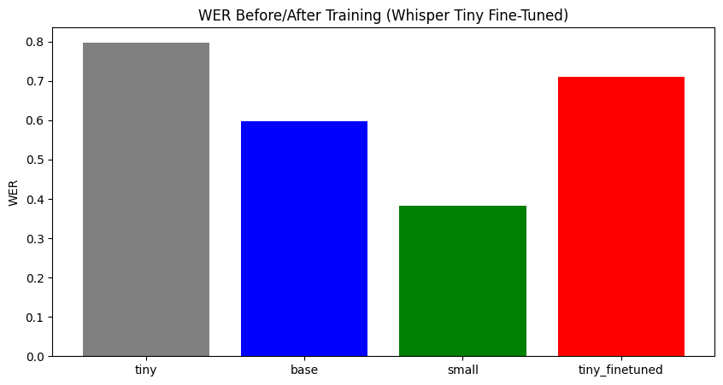
Рис. 1. Порівняння метрики WER (набір гіперпараметрів №1)
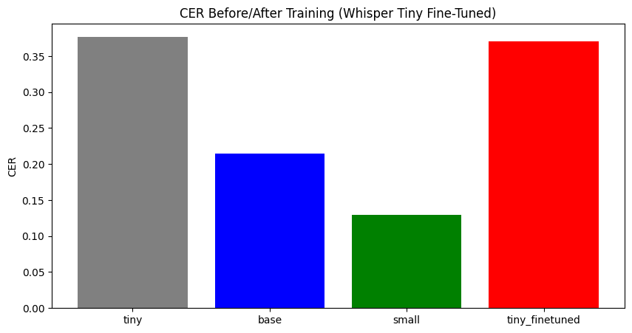
Рис. 2. Порівняння метрики CER (набір гіперпараметрів №1)
Навчання з набором гіперпараметрів №2: learning rate: 2e-6, batch size: 1, epochs: 3, max label length: 160 токенів, beam search width: 1 + gradient clipping 1.0. Результат після fine-tuning:
- Whisper Tiny Fine-Tuned: WER = 1.4235, CER = 1.0943.
Цей набір повністю зіпсував попередньо навчені ваги Whisper Tiny. Значення WER і CER перевищили 1.0, що означає, що модель передбачає текст, який не схожий на правильний навіть на рівні структури символів.
Причини провалу:
- Занадто великий learning rate для маленької моделі → руйнування корисних ваг.
- batch size = 1 → нестабільні градієнти.
- greedy decoding → відсутність пошуку альтернативних варіантів.
- Довші таргети → модель отримує важчі зразки.
- Мала кількість епох.
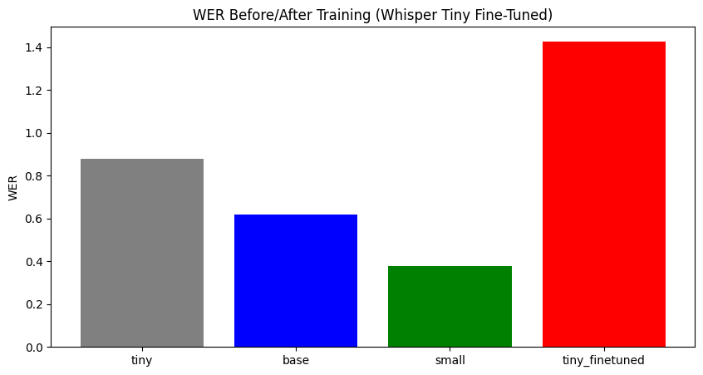
Рис. 3. Порівняння метрики WER (набір гіперпараметрів №2)
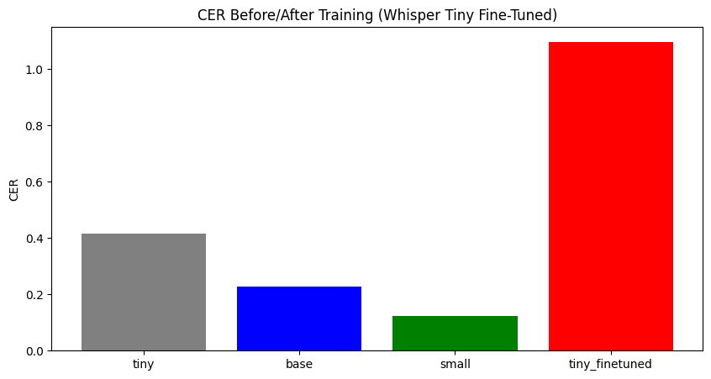
Рис. 4. Порівняння метрики CER (набір гіперпараметрів №2)

ВИСНОВКИ

У ході роботи було побудовано повний цикл розпізнавання мовлення, включаючи підготовку аудіоданих, тестування попередньо навчених моделей та проведення донавчання. Порівняння трьох моделей показало, що збільшення масштабу нейромережі суттєво покращує точність навіть без fine-tuning. Експерименти з двома наборами гіперпараметрів продемонстрували високу чутливість невеликих моделей до налаштувань швидкості навчання та структури тренувального процесу. Перший набір параметрів дав стабільне покращення, тоді як агресивний режим призвів до повної втрати якості. Це підтверджує, що для малих моделей оптимальними є обережні, консервативні стратегії донавчання.

